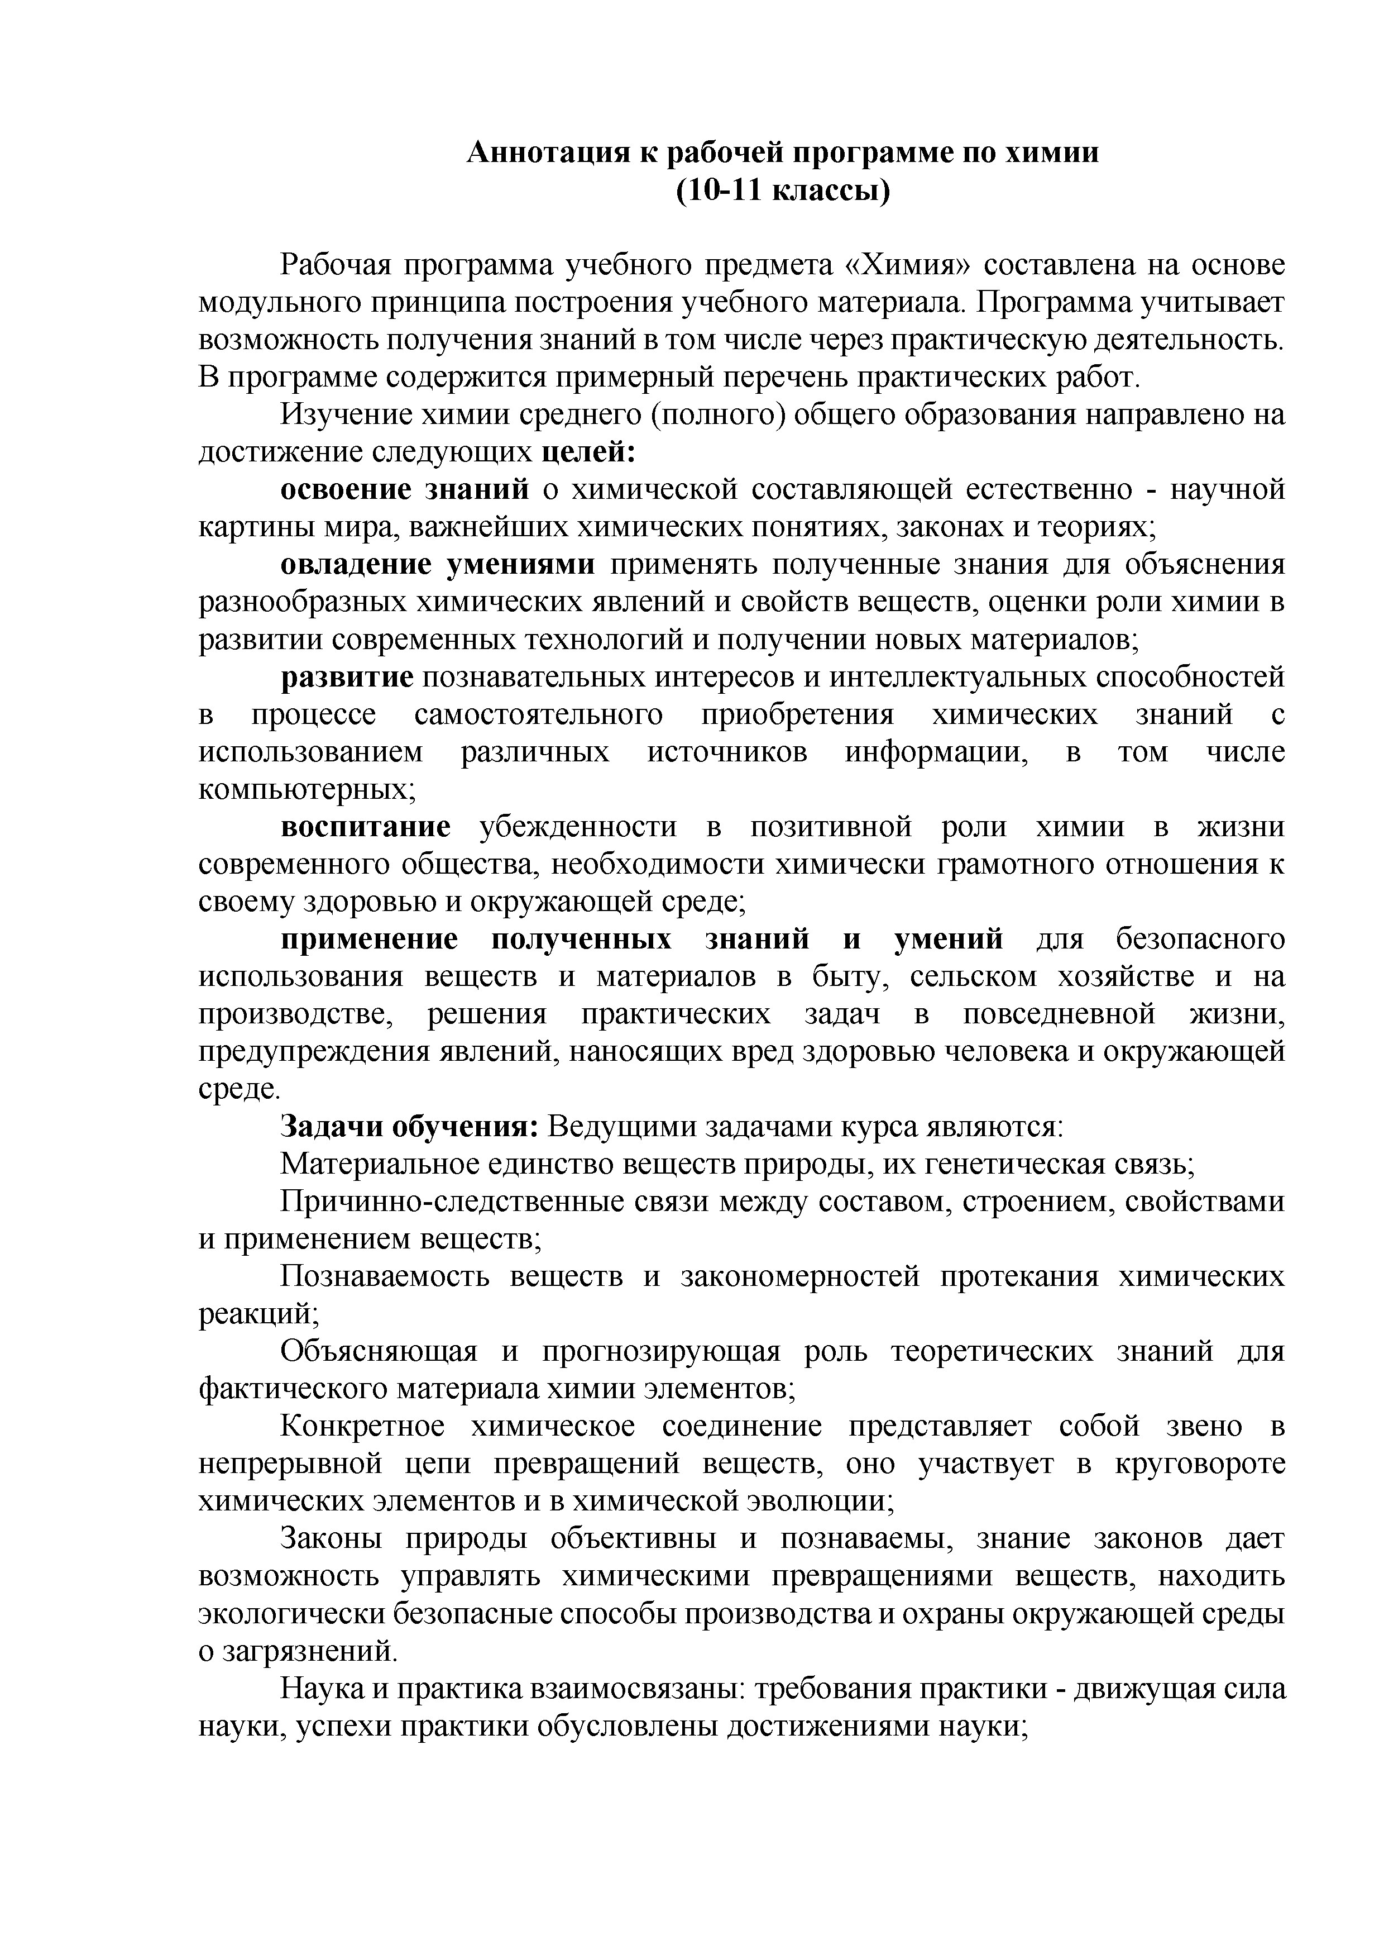
Аннотация к рабочей программе по химии (10-11 классы)

Рабочая программа учебного предмета «Химия» составлена на основе модульного принципа построения учебного материала. Программа учитывает возможность получения знаний в том числе через практическую деятельность. В программе содержится примерный перечень практических работ.
Изучение химии среднего (полного) общего образования направлено на достижение следующих целей:
освоение знаний о химической составляющей естественно - научной картины мира, важнейших химических понятиях, законах и теориях;
овладение умениями применять полученные знания для объяснения разнообразных химических явлений и свойств веществ, оценки роли химии в развитии современных технологий и получении новых материалов;
развитие познавательных интересов и интеллектуальных способностей в процессе самостоятельного приобретения химических знаний с использованием различных источников информации, в том числе компьютерных;
воспитание убежденности в позитивной роли химии в жизни современного общества, необходимости химически грамотного отношения к своему здоровью и окружающей среде;
применение полученных знаний и умений для безопасного использования веществ и материалов в быту, сельском хозяйстве и на производстве, решения практических задач в повседневной жизни, предупреждения явлений, наносящих вред здоровью человека и окружающей среде.
Задачи обучения: Ведущими задачами курса являются: Материальное единство веществ природы, их генетическая связь;
Причинно-следственные связи между составом, строением, свойствами и применением веществ;
Познаваемость веществ и закономерностей протекания химических реакций;
Объясняющая и прогнозирующая роль теоретических знаний для

фактического материала химии элементов; Конкретное химическое соединение
непрерывной цепи превращений веществ,

представляет собой звено в оно участвует в круговороте

химических элементов и в химической эволюции;
Законы природы объективны и познаваемы, знание законов дает возможность управлять химическими превращениями веществ, находить экологически безопасные способы производства и охраны окружающей среды о загрязнений.
Наука и практика взаимосвязаны: требования практики - движущая сила науки, успехи практики обусловлены достижениями науки;
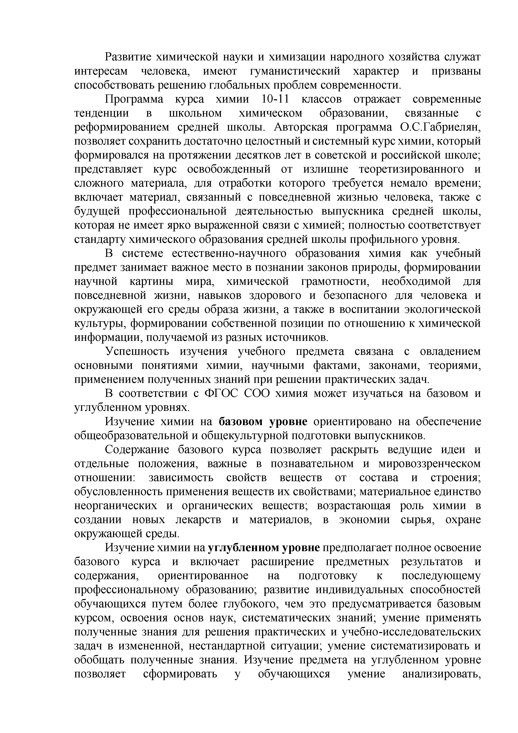
Развитие химической науки и химизации народного хозяйства служат интересам человека, имеют гуманистический характер и призваны способствовать решению глобальных проблем современности.
Программа курса химии 10-11 классов отражает современные тенденции в школьном химическом образовании, связанные с реформированием средней школы. Авторская программа О.С.Габриелян, позволяет сохранить достаточно целостный и системный курс химии, который формировался на протяжении десятков лет в советской и российской школе; представляет курс освобожденный от излишне теоретизированного и сложного материала, для отработки которого требуется немало времени; включает материал, связанный с повседневной жизнью человека, также с будущей профессиональной деятельностью выпускника средней школы, которая не имеет ярко выраженной связи с химией; полностью соответствует стандарту химического образования средней школы профильного уровня.
В системе естественно-научного образования химия как учебный предмет занимает важное место в познании законов природы, формировании научной картины мира, химической грамотности, необходимой для повседневной жизни, навыков здорового и безопасного для человека и окружающей его среды образа жизни, а также в воспитании экологической культуры, формировании собственной позиции по отношению к химической информации, получаемой из разных источников.
Успешность изучения учебного предмета связана с овладением основными понятиями химии, научными фактами, законами, теориями, применением полученных знаний при решении практических задач.
В соответствии с ФГОС СОО химия может изучаться на базовом и углубленном уровнях.
Изучение химии на базовом уровне ориентировано на обеспечение общеобразовательной и общекультурной подготовки выпускников.

Содержание базового курса отдельные положения, важные в
позволяет раскрыть ведущие идеи и познавательном и мировоззренческом

отношении: зависимость свойств веществ от состава и строения; обусловленность применения веществ их свойствами; материальное единство неорганических и органических веществ; возрастающая роль химии в создании новых лекарств и материалов, в экономии сырья, охране окружающей среды.
Изучение химии на углубленном уровне предполагает полное освоение базового курса и включает расширение предметных результатов и содержания, ориентированное на подготовку к последующему профессиональному образованию; развитие индивидуальных способностей обучающихся путем более глубокого, чем это предусматривается базовым курсом, освоения основ наук, систематических знаний; умение применять полученные знания для решения практических и учебно-исследовательских задач в измененной, нестандартной ситуации; умение систематизировать и обобщать полученные знания. Изучение предмета на углубленном уровне позволяет сформировать у обучающихся умение анализировать,
прогнозировать и оценивать с позиции экологической безопасности последствия бытовой и производственной деятельности человека, связанной с получением, применением и переработкой веществ.
Изучение предмета «Химия» в части формирования у обучающихся научного мировоззрения, освоения общенаучных методов познания, а также практического применения научных знаний основано на межпредметных связях с предметами областей естественных, математических и гуманитарных наук.

